Opdracht 3.1
John werkt in een fietsenfabriek. In 2010 had John een loon van € 16.000 op jaarbasis. In 2020 was dit gestegen naar € 21.000. Tussen 2010 en 2020 stegen de prijzen met 28%.
a. Met hoeveel procent is het loon van John gestegen tussen 2010 en 2020?
b. Met hoeveel procent is het reële loon van John verandert in de periode tussen 2010 en 2020? Is er sprake van een stijging of daling van het reële loon?
c. Bereken met hoeveel euro het nominaal loon van John had moeten stijgen om in 2020 dezelfde koopkracht te hebben als in 2010.

Voor 2021 verwacht men een inflatie van 2,25% en een arbeidsproductiviteitsstijging van 2%.
De loonruimte is te berekenen met indexcijfers. De formule is:
Indexcijfer loonruimte = | indexcijfer arbeidsproductiviteit × prijsindexcijfer
 | 100
d. Bereken de loonruimte.

In 2020 kost het assembleren van een fiets een werknemer gemiddeld 10 uur. Op jaarbasis werken de werknemers in de fietsfabriek 1.600 uur.
e. Bereken de loonkosten per fiets.

Door krapte op de arbeidsmarkt is de vakbond er in 2021 in geslaagd een loonsverhoging van 6% af te dwingen.
f. Bereken de loonkosten per fiets in 2021.

Opdracht 3.2
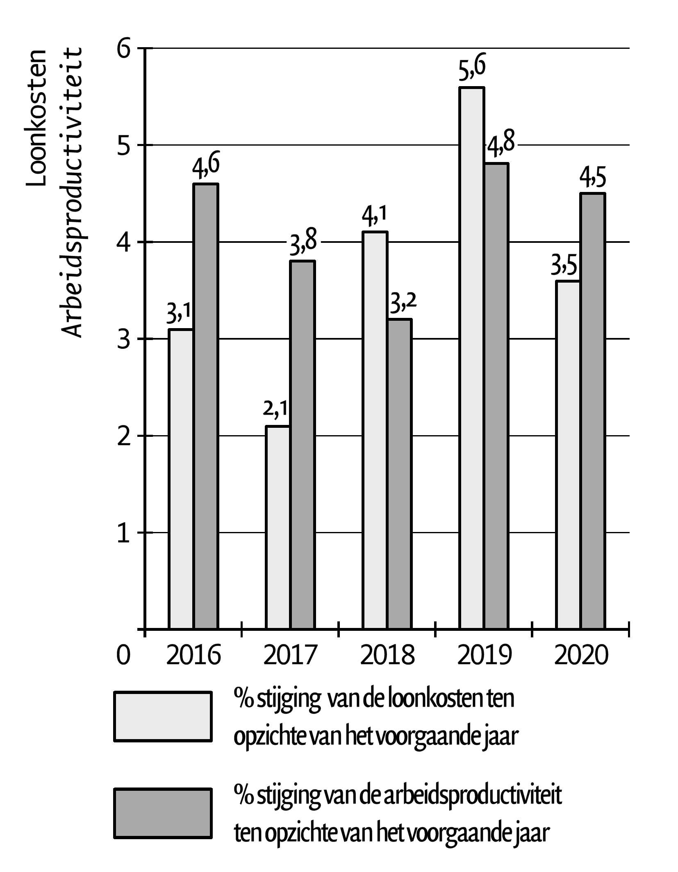

In 2020 steeg het prijspeil (inflatie) met 1,2%.
De loonruimte is te berekenen met indexcijfers. De formule is:
Indexcijfer loonruimte = | indexcijfer arbeidsproductiviteit × prijsindexcijfer
 | 100
a. Bereken de loonruimte in 2020.
b. In welk jaar (jaren) stegen de loonkosten per eenheid product. Motiveer het antwoord.
c. Bereken met hoeveel procent (op twee decimalen nauwkeurig) de loonkosten per product in 2020 stijgen of dalen. Geef aan of er sprake is van stijging of daling van de loonkosten per product in 2020.
d. Bereken op twee decimalen nauwkeurig het indexcijfer van de loonkosten per product eind 2018 met 2015 als basis.

Opdracht 3.3 Looneis FNV-bond
In een bedrijf stijgt van de arbeidsproductiviteit op 1,8%. De prijsstijging in het land is 2%. Dat percentage geldt ook voor de inkoop- en verkoopprijzen van het bedrijf. De FNV-bond eist bij de cao-onderhandelingen 3% meer loon.
a. Bereken de procentuele verandering van de loonkosten per product in het bedrijf als de looneis van de vakbond wordt doorgevoerd (op twee decimalen).

Er zijn leden bij de bond die zeggen dat een veel sterkere loonstijging goed is voor de werkgelegenheid. Werkgevers zeggen dat een forse loonstijging juist slecht is voor de werkgelegenheid.
b. Leg het standpunt van de leden uit, die beweren dat een sterke loonstijging goed is voor de werkgelegenheid.
c. Leg het werkgeversstandpunt uit.

Uitwerking opdracht 3.1
a. (21.000 – 16.000)/16.000 × 100% = 31,25%.
b. 31,25% – 28% = 3,25% (stijging).
c. 16.000 × 0,28 = € 4.480.
d. (102,25 × 102)/100 = 104,296. De loonruimte is 4,3%.
e. Loonkosten per uur: 18.000/1.600 = € 11,25.
Loonkosten per fiets: € 11,25 × 10 = € 112,50.
f. (€ 11,25 × 1,06)/1,02 = € 11,69.
€ 11,69 × 10 = € 116,90.

Uitwerking opdracht 3.2
a. (101,2 × 104,5)/100 = 105,754 → loonruimte is 5,8%.
b. In 2018 en 2019: de loonkosten per werknemer stijgen dan sterker dan de arbeidsproductiviteit.
c.
 | indexcijfer loonkosten per werknemer
indexcijfer loonkosten per product |  | × 100
 | indexcijfer arbeidsproductiviteit
(103,5/104,5) × 100 = 99,04.
100 − 99,04 = een daling van 0,96%.
d. Indexcijfer loonkosten per werknemer: 103,1 × 1,021 × 1,041 = 109,58.
Indexcijfer arbeidsproductiviteit: 104,6 × 1,038 × 1,032 = 112,05.
Indexcijfer loonkosten per product = (109,58/112,05) × 100 = 97,40.

Uitwerking opdracht 3.3
a. (103/101,8) × 100= 101,18 → + 1,18%.
b. Lonen stijgen, consumptie stijgt, vraag stijgt, productie stijgt, meer werk.
c. Bijvoorbeeld: De werkloosheid ontstaat door het inzakken van de export. De export loopt terug omdat bedrijven zich uit de markt hebben geprezen, ze zijn te duur als gevolg van te hoge loonkosten. De oorzaak ligt dus in de aanbodkant van de economie en is daarom structureel.
OF: bedrijven zullen door de hoge loonkosten niet of minder in Nederland investeren/ zich hier vestigen omdat het elders aantrekkelijker wordt; dit gaat ten koste van de werkgelegenheid.

